PIELIKUMI

### 1.pielikums

**Iepirkums**

**„Sporta inventāra piegāde Jelgavas pilsētas pašvaldības izglītības iestādei “Jelgavas 2.internātpamatskola””,**

**identifikācijas Nr. JPD2016/116/MI**

**Finanšu piedāvājums**

Pretendenta nosaukums:

Nodokļu maksātāja reģistrācijas Nr.

Juridiskā adrese: Biroja adrese:

Telefons: Fakss: E-pasta adrese:

Pretendenta kontaktpersona (vārds, uzvārds, amats, telefons)

|  |  |
| --- | --- |
| **Prece** | **Cena**  ***euro***  **(bez PVN)** |
| **Sporta inventāra piegāde** |  |

(\_\_\_\_\_\_\_\_\_\_\_\_\_\_\_\_\_\_\_\_\_\_\_\_\_\_\_\_\_\_\_\_\_\_\_\_\_\_\_\_\_\_\_\_\_\_\_\_\_\_\_\_\_\_\_\_\_\_\_\_\_\_\_\_\_\_\_)

Cena par sporta inventāra piegādi *euro* bez PVN ar vārdiem

Ar šo apstiprinu piedāvājumā sniegto ziņu patiesumu un precizitāti.

\_\_\_\_\_\_\_\_\_\_\_\_\_\_\_\_\_\_\_\_\_\_\_\_\_\_\_\_\_\_\_\_\_\_\_\_\_\_\_\_\_\_\_\_\_\_\_\_\_\_\_\_\_

Paraksts

\_\_\_\_\_\_\_\_\_\_\_\_\_\_\_\_\_\_\_\_\_\_\_\_\_\_\_\_\_\_\_\_\_\_\_\_\_\_\_\_\_\_\_ \_\_\_\_\_\_\_\_\_\_\_\_\_\_\_\_\_\_\_\_\_\_\_\_\_\_\_

Vārds, uzvārds

\_\_\_\_\_\_\_\_\_\_\_\_\_\_\_\_\_\_\_\_\_\_\_\_\_\_\_\_\_\_\_\_\_\_\_\_\_\_\_\_\_ \_\_\_\_\_\_\_\_\_\_\_\_\_\_\_\_\_\_\_\_\_\_\_\_\_\_\_\_\_\_

Amats, pilnvarojums

Piedāvājums sastādīts un parakstīts 2016.gada “\_\_\_”.\_\_\_\_\_\_\_\_\_\_\_\_ Z.V. (ja lieto)

2.pielikums

**Iepirkums**

**„Sporta inventāra piegāde Jelgavas pilsētas pašvaldības izglītības iestādei “Jelgavas 2.internātpamatskola””,**

**identifikācijas Nr. JPD2016/116/MI**

**Kvalifikācija**

**Pretendenta pieredze līdzīgās piegādēs**

Pretendents iepriekšējo **3 gadu laikā** (no 2013.gada līdz šī iepirkuma piedāvājumu iesniegšanas termiņa beigām) ir izpildījis vismaz 2 (divus) līgumus par sporta inventāra piegādi.

Lai apliecinātu pieredzi, tabulā norādīt informāciju par līgumu, kas atbilst minētajai prasībai.

|  |  |  |  |  |
| --- | --- | --- | --- | --- |
| **Nr.** | **Līguma priekšmets** | **Līguma darbības laiks** | **Līguma ietvaros piegādāto preču apraksts** | **Pasūtītājs, kontaktpersona, tālrunis, e–pasts** |
| 1 |  |  |  |  |
| 2 |  |  |  |  |

**3.pielikums**

**Iepirkums**

**„Sporta inventāra piegāde Jelgavas pilsētas pašvaldības izglītības iestādei “Jelgavas 2.internātpamatskola””,**

**identifikācijas Nr. JPD2016/116/MI**

**Sporta inventāra piegāde**

**TEHNISKĀ SPECIFIKĀCIJA**

Pretendentam, sagatavojot Tehnisko piedāvājumu, ir jāņem vērā:

1. Visas tehniskajā specifikācijā minētās preču markas nosaukumi un/vai to ražotāji ir minēti kā vēlamie, pretendents drīkst piedāvāt attiecīgās preces ekvivalentus, kas atbilst minētas preces kvalitātei, pielietojumam u.c. preces raksturojošām īpašībām.
2. Pretendentam Prece jāpiegādā Pasūtītāja telpās – Filozofu ielā 50, Jelgavā, LV – 3001..
3. Pretendentam nepieciešamā Prece ir jāpiegādā 30 (trīsdesmit) dienu laikā.
4. Garantijas termiņš ir 24 (divdesmit četri) mēneši no pieņemšanas – nodošanas AKTA parakstīšanas dienas.
5. Preces nedrīkst būt iepriekš bijušas lietošanā.
6. Piedāvājumā jāiekļauj visas izmaksas, darbi un materiāli (arī tie, kas šeit nav atsevišķi norādīti), kas nepieciešami kvalitatīvai preču piegādei un uzstādīsanai.
7. Samaksas kārtība: pasūtītājs var samaksāt avansu līdz 30% apmērā no līgumcenas, ja pārdevējs iesniedz avansa garantiju (avansa garantiju izsniedz kredītiestāde vai apdrošināšanas sabiedrība). Atlikušo līgumcenu pasūtītājs samaksā pēc preces piegādes. Visi maksājumi līdz 10 (desmit) darba dienu laikā pēc rēķina un avansa garantijas/preces pieņemšanas – nodošanas akta iesniegšanas pasūtītājam.

|  |  |  |  |  |
| --- | --- | --- | --- | --- |
| **N.p.k.** | **Preces**  **nosaukums** | **Preces apraksts** | **Komplektu skaits** | **Attēls** |
| 1. | Fitnesa virve | 16 m (3cm Ø) ±50cm | 2 | Fitnesa virve 16 m (3cm Ø) |
| 2. | [STIGA MOVON vai ekvivalenta florbola nūja](http://ekoshop.lv/sports/florbolaaksesuari/stiga-florbola-nuja-movon-95-cm-dzeltena--left) | 95 cm dzeltena – kreisā | 20 | http://baltsport.lv/44194-thickbox_default/stiga-florbola-nuja-movon-95-cm-dzeltena-right.jpg |
| 3. | [STIGA MOVON vai ekvivalenta florbola nūja](http://ekoshop.lv/sports/florbolaaksesuari/stiga-florbola-nuja-movon-95-cm-dzeltena--right) | 95 cm dzeltena – labā | 20 | http://baltsport.lv/44194-thickbox_default/stiga-florbola-nuja-movon-95-cm-dzeltena-right.jpg |
| 4. | Treniņu basketbola konstrukcija. Sānu grozi. | Izmantojami metienu treniņiem vai spēlēšanai treniņu laukumos, aprīkoti ar 120x90cm laminētu stiklšķiedras vairogu, atsperu stīpu, tīkliņu. Grozs standarta izmēra (45 cm diametrā), trubas diametrs 16 mm.  Basketbola vairoga  Izmēri 1200 x 900 mm.  Biezums 18 mm.  Stiprinās ar skrūvēm pie sanu dzelzs konstrukcijas, kura atrodas gar zāles sienam. | 4 | Copy of Untitled 6.jpg |
| 5. | Pie metāla sienas konstrukcijas stiprināma basketbola grozu konstrukcija. Ar uzstādīšanu pie esošām konstrukcijām (skat. pielikumu 2.1.). | Pie metāla sienas konstrukcijas stiprināma basketbola grozu konstrukcija. Komplektācijā ietilpst rūdīta stikla vairogs metāla rāmī ar aizsargpolsteri, sacensību stīpa un tīkliņš.  Rūdītā stikla vairogs 1800 x 1050 mm x 12 mm metāla rāmī, Polsteri vairoga apakšējai malai.  **Stīpas stiprināšanas izmēri 110x90 mm,**  Groza augstums regulējams (grozs paceļams) | 2 |  |
| 6. | Mīksta putu bumba | 10-sarkanas  10-dzeltenas  20cm diametrs, ±2cm | 20 | http://sportline.lv/image/cache/data/M__ksta_Putu_Bum_54e5d460681ad-350x350.jpg |
| 7. | TOGU vai ekvivalenta vingrošanas bumba | 5-zilas  5- sarkanas  5-dzeltenas  5-zaļas  19cm diametrs | 20 | http://gfitness.lv/uploads2/Fit_Aksesuari/vingrosanas_bumas/TOGU%20Vingrosanas%20bumba%2010.jpg |
| 8. | TRX® PRO vai ekvivalents komplekts | Komplektā ietilpst:  TRX PRO piekares sistēma;  Instrukcija, kā sākt darboties ar TRX piekares sistēmu, un treniņu piemēri, ar kuriem turpināt treniņus;  TRX piekares karabīne, lai to varētu uzstādīt jebkurā vietā + atslēga karabīnes noslēgšanai, papildus drošībai (pasargā no vieglas TRX noāķēšanas / nozagšanas);  TRX durvju enkurs, uzstādīšanai pie jebkurām izturīgām durvīm;  Xtender pagarinājums, lai nodrošinātu ērtu TRX treniņu arī, piemēram, telpās ar augstiem griestiem;  Viegls maisiņš TRX pārvietošanai. | 4 | http://www.trxtraining.lv/files/product/462x328/2013031314030343792822.jpg |
| 9. | Zviedru siena | Standartizmēra vingrošanas sienas 90x250mm  Materiāls – koks. | 6 | 4.jpg |
| 10. | Vingrošanas paklāji | Paklāja izmērs: 100 x 200cm.  Biezums 7cm;  Krāsa: zila  Paklāja pildījums - porolons. Pārvalks izgatavots no PVC materiāla. | 20 | 10.jpg |
| 11. | Augstlēkšanas paklājs | Paklāja izmērs: 250 x 160 x 60cm  Paklāja pildījums - porolons. Pārvalks izgatavots no PVC materiāla. Paklāja sānu malā iešūts rāvējslēdzējs.  Krāsa: zila | 2 | Augstl&emacr;kšanas pakl&amacr;js 250 x 160 cm. |
| 12. | Pārvalks augstlēkšanas paklājam | Paklāja izmērs: 500x160x2cm  Paklāja biezums - 5 cm. Pildījums - porolons. Pārvalks izgatavots no perforēta PVC materiāla.  Krāsa: zila | 1 | P&amacr;rvalks augstl&emacr;kšanas pakl&amacr;jam |
| 13. | Tenisa galds. Stiga Privat Roller CSS vai ekvivalents | Zila galda virsma 19mm. - Metāla apmale 40mm. - Plastikāta virsma. - Piemērots lietošanai tikai iekštelpās! - Katra galda puse pārvietojas uz 4 riteņiem (riteņu diametrs 100mm). - Atbilst Eiropas standartam EN 14468-1, B klase (ieteicama skolās, klubos, sporta zālēs). | 2 | http://stigatabletennis.com/en/wp-content/themes/stigasports/scripts/timthumb.php?src=http://stigatabletennis.com/en/wp-content/uploads/2012/02/PRIVAT_ROLLER_CSS_7180-05.jpg&w=460&h=207&zc=1 |
| 14. | Volejbola sienas konstrukcija stiprināma pie zāles sienām + tīkls | Sienas volejbola konstrukcija, tīkla spriegotājs, augstuma regulēšanas iespēja.  Volejbola tīkls POKORNY League Sport vai ekvivalents iekštelpām ar tērauda trosi 4 punktu atsaite. Lielas slodzes izturīgs PE-polietilēna pinumu volejbola tīkls. Tīkla biezums 3.0mm, tīkla acs cauruma izmērs 100mm. Tērauda troses diametrs 5mm, garums 13.5m. Trose noizolēta ar PVC materiālu. Tīkla augšmala un apakšmala apšūtas ar izturīgu PP auduma materiālu (krāsas – balta). Augšējās lentas platums 7.5cm, apakšējās lentas platums 5cm.  (tas ir stacionārs, kas piestiprinās pie sienas) | 2 |  |
| 15. | Rezultātu tablo | Pārvietojamais elektroniskais galda tablo Molten UXO100 vai ekvivalents ar 24sec Paredzēts visiem sporta veidiem. Izmērs: 59 cm plats x 33 cm x 36.7 cm. Sekundes: 24/30/14 Sarkano krāsā ciparu augstums: 12 cm, dzelteno krāsā ciparu augstums: 11 cm. Izmantojams: iekštelpā un ārā ar strāvas pieslēgumu vai bateriju. Strāvas avots: AC100-120V vai AC200 līdz 240 V, 50/60 Hz Tam ir ierīce, kas aizsargā atmiņu no strāvas padeves pārtraukuma. | 1 |  |
| 16. | Zāles sienu aizsargtīkls ar uzstādīšanu pie konstrukcijām (Skat. pielikumu 2.2.) | Lielas slodzes izturīgs PP aizsargtīkls, 3mm aukla, acs izmērs 45mm, paredzēts zāles sienu aizsardzībai. Izmērs : 18x7m | 4 |  |
| 17. | Volejbola tīkls | Volejbola tīkls POKORNY League Sport vai ekvivalents iekštelpām ar tērauda trosi.  Lielas slodzes izturīgs PE-polietilēna pinumu volejbola tīkls. Tīkla biezums 3.0mm, tīkla acs cauruma izmērs 100mm. Tērauda troses diametrs 5mm, garums 13.5m. Trose noizolēta ar PVC materiālu. Tīkla augšmala un apakšmala apšūtas ar izturīgu PP auduma materiālu (krāsas – balta). Augšējās lentas platums 7.5cm, apakšējās lentas platums 5cm. Tīkls stiprinās ar četrām trosēm un sešiem papildus fiksatoriem. Tīkla izmērs: 9.5m x 1m Krāsa-balta | 1 | Volejbola_tikls_L_E |

Pielikums 2.1.

Konstrukcijas pie, kurām jāuzstāda basketbola grozi

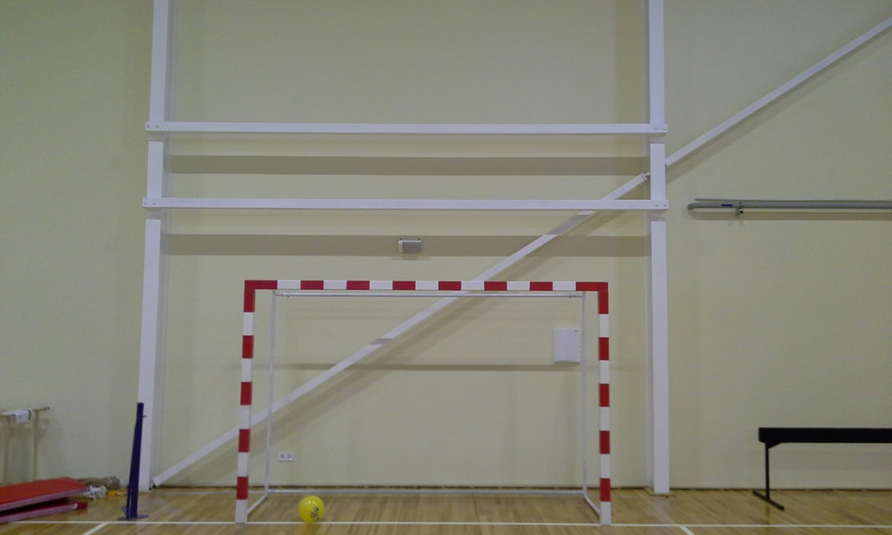

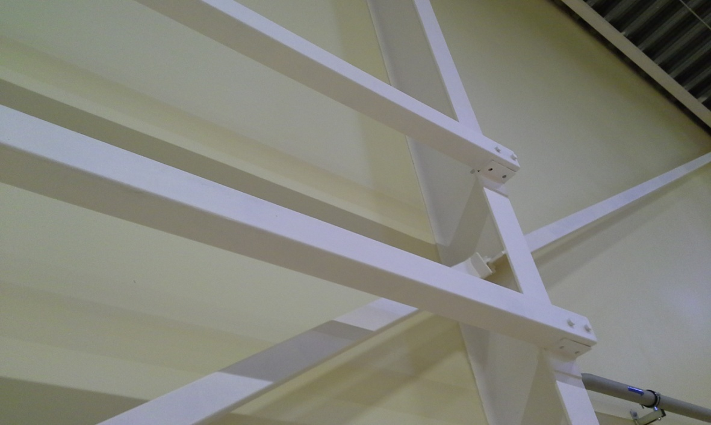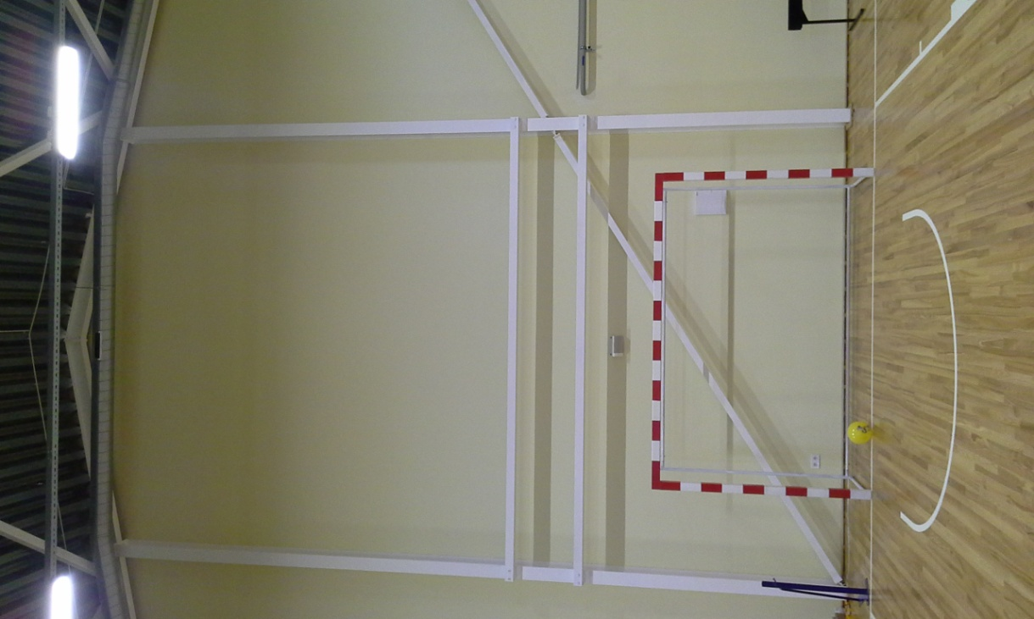

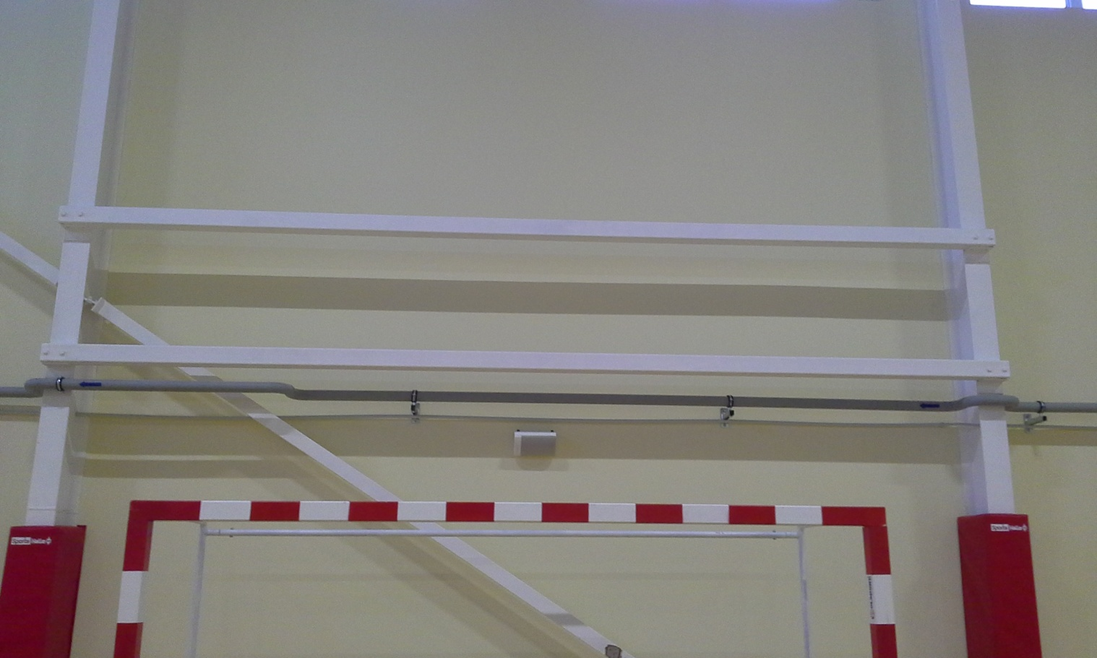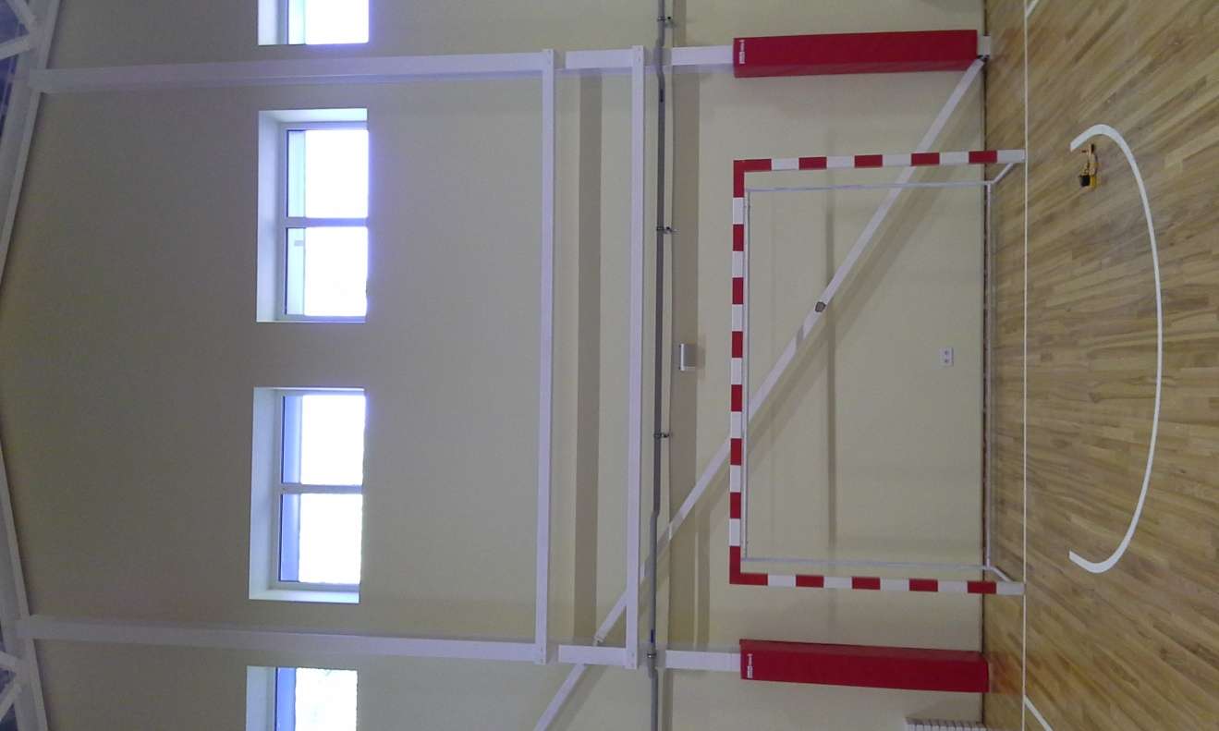

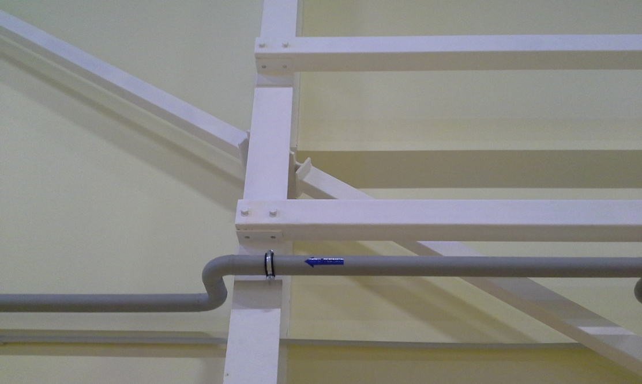

Attālums no gala līnijas līdz vairogam 1,2m

Pielikums 2.2.

Konstrukcijas pie kurām jāstiprina tīkls

